EFEKTIVITAS MODEL KOOPERATIF TIPE DUA TINGGAL DUA
TAMU (DUTI-DUTA) DALAM MENINGKATKAN PRESTASI BELAJAR
PESERTA DIDIK PADA MATA PELAJARAN PAK DI SMPN SATAP
SAPAN KELAS VII KECAMATAN SUMARORONG

SKRIPSI
Diajukan Kepada Institut Agama Kristen Negeri (IAKN) Toraja
Untuk Memenuhi Salah Satu Persyaratan Memperoleh Gelar
Sarjana Pendidikan (S.Pd)
Oleh:
LINDA
1020175349
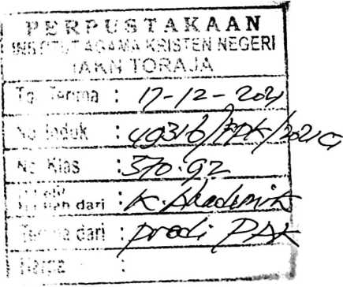
PROGRAM STUDI PENDIDIKAN AGAMA KRISTEN
JURUSAN ILMU PENDIDIKAN KRISTEN
FAKULTAS KEGURUAN DAN ILMU PENDIDIKAN AGAMA KRISTEN
INSTITUT AGAMA KRISTEN NEGERI (IAKN) TORAJA
2021

EFEKTIVITAS MODEL KOOPERATIF TIPE DUA TINGGAL DUA
TAMU (DUTI-DUTA) DALAM MENINGKATKAN PRESTASI BELAJAR
PESERTA DIDIK PADA MATA PELAJARAN PAK DI SMPN SATAP
SAPAN KELAS VII KECAMATAN SUMARORONG
SKRIPSI
Diajukan Kepada Institut Agama Kristen Negeri (IAKN) Toraja
Untuk Memenuhi Salah Satu Persyaratan Memperoleh Gelar
Sarjana Pendidikan (S.Pd)
Oleh:
LIND A
1020175349
PROGRAM STUDI PENDIDIKAN AGAMA KRISTEN
JURUSAN ILMU PENDIDIKAN
FAKULTAS KEGURUAN DAN ILMU PENDIDIKAN AGAMA KRISTEN
INSTITUT AGAMA KRISTEN NEGERI (IAKN) TORAJA
2021
i

Nama | : Linda
NIRM | :1020175349
Program Studi | : Pendidikan Agama Kristen
Fakultas | : Keguruan dan Ilmu Pendidikan Kristen
Setelah dikonsultasikan, dikoreksi, dan diperbaiki berdasarkan arahan dosen
pembimbing, maka skripsi ini disetujui untuk dipertahankan pada ujian skripsi
yang diselenggarakan oleh Institut Agama Kristen Negeri (IAKN) Toraja.
Tana Toraja, 19 Agustus 2021
Dosen Pembimbing
Pembimbing I,
Pembimbing II,


Alfrida Lembang, M.Pd.K.
NIP 198504102019032012
Algu S. Pabangke, M.Pd.
NIP 198808162011012010
ii

HALAMAN PENGESAHAN
Judul : Efektifitas Model Kooperatif Tipe Dua Tinggal Dua Tamu (Duti-
Duta) Dalam Meningkatkan Prestasi Belajar Peserta Didik Pada
Mata Pelajaran PAK Di SMPN Satap Sapan Kelas VII
Kecamatan Sumarorong
Disusun oleh :
Nama
NIRM
Program Studi
Fakultas
Dibimbing oleh:
I.
II.
: Linda
: 1020175349
: Pendidikan Agama Kristen
: Keguruan dan Ilmu Pendidikan Kristen
Algu S. Pabangke, M.Pd.
Alfrida Lembang, M.Pd.K.
Telah dipertahankan di depan dewan penguji pada ujian sarjana (S-l) Institut
Agama Kristen Negeri (IAKN) Toraja tanggal 27 Agustus 2021 dan diyudisium
tanggal J 4 September 2021.
Dewan Penguji
Penguji U
Penguji Pendamping,
Dr. Sejritmtdjarrapa’
N 09121007
Panitia Ujian Skripsi
NIP 199107262019032020
Ke
Se
retaris,
moTS.Th., M.Pd.K.
P 197711222009011007
Merry Adeng, M.Pd.
NIP 199210182019032023
Mengetahui
Dekan,


Dr. Joni Tapingku, M.Th.
NIP 196701242005011003
Mery Toban, S.Th., M.Pd.K.
NIP 197905012007102003
iii




